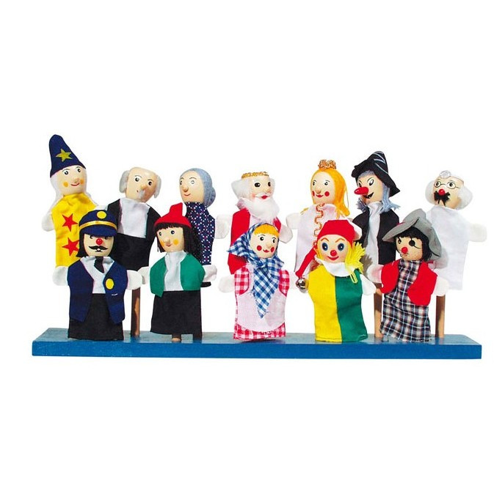
Szkolny konkurs literacko - plastyczny „Bohaterowie literaccy w roli lalki teatralnej - kukiełki, pacynki, marionetki”
CEL KONKURSU:
• rozbudzenie zainteresowań teatrem i literaturą dla dzieci oraz młodzieży;
• poznanie technik budowy lalki teatralnej:
♣ kukiełka – lalka osadzona na kiju;
♣ marionetka – lalka poruszana przy pomocy sznurków lub drutów;
♣ pacynka – lalka nakładana na rękę;
• rozwijanie i kształtowanie wyobraźni plastycznej oraz wrażliwości estetycznej;
• rozwijanie kompetencji czytelniczych.
REGULAMIN KONKURSU:
1. Konkurs przeznaczony jest dla uczniów klas I-III.
2. Praca w postaci kukiełki, pacynki lub marionetki musi mieć formę przestrzenną.
3. Format i technika wykonania pracy – dowolna.
4. Każdy uczestnik może wykonać jedną pracę konkursową (prace zbiorowe nie będą podlegały ocenie).
5. Kryteria oceny prac: pomysłowość, inwencja twórcza, estetyka, zastosowany materiał, zaangażowanie ucznia w wykonanie pracy oraz ogólne wrażenie artystyczne.
6.Oceny prac dokona komisja:
pani M. Malinowska, pani P. Lampart-Dziedzic, pani Ewa Mrówczyńska – aktorka Teatru „Maska” w Rzeszowie.
7. Każda praca powinna być opatrzona metryczką: • imię, nazwisko, klasa • tytuł pracy, imię bohatera literackiego, autor, tytuł utworu, którego jest bohaterem
8. Prace konkursowe należy złożyć w sali nr 18 do p. M. Malinowskiej albo do pani P. Lampart-Dziedzic do sali numer 15, do 20.03.2024r.
9. Prace złożone po terminie nie będą oceniane.
WYNIKI KONKURSU:
- Komisja wyłoni spośród przekazanych prac laureatów konkursu. Wszystkie prace zostaną wyeksponowane w naszej szkole.
- Prace konkursowe zostaną zaprezentowane na wystawie pokonkursowej z okazji Międzynarodowego Dnia Teatru.
Zapraszamy do konkursu

